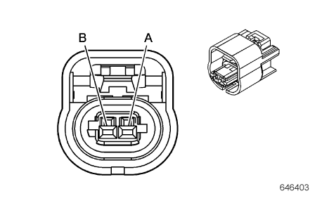

|  |  |  |  |
| --- | --- | --- | --- |
| **针脚** | **导线颜色** | **电路号** | **功能** |
| A | 进0.5 VT/BN（紫罗兰色/棕色）；排0.5 GY/BU（灰色/蓝色） |  | 进/排气凸轮轴同步器电磁阀（1） |
| B | 进0.5 BK/BN （黑色/棕色）；排0.5 BK/VT（黑色/紫罗兰色） |  | 低电平参考电压 |

**检测参数:**

|  |  |  |
| --- | --- | --- |
| **条件** | **类型** | **参数值** |
| 凸轮轴位置执行器电磁阀 | 电阻 | 5-9Ω/9.5-15Ω |
| 2-接地(拔掉水温传感器插头) | 电阻 | 小于5Ω |